СИСТЕМА ПИТАНИЯ ДИЗЕЛЯ

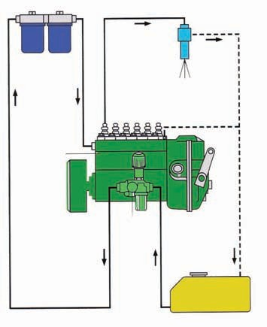

Существует два варианта процесса сме- сеобразования в дизелях, обусловленных формой камеры сгорания (рис. 2.86). В пер- вом варианте топливо впрыскивается в предварительную камеру (предкамеру), а во втором варианте впрыск топлива осу- ществляется непосредственно в камеру сго- рания, выполненную в поршне.
Двигатели, выполненные по первому варианту, называются дизелями с разде- ленной камерой сгорания и обозначаются IDI (In Direct Injection), а выполненные по вто- рому варианту — дизелями с непосредст- венным впрыском — DI (Direct Injection). Дизели с разделенной камерой сгорания мягче работают и меньше шумят. Тем не ме- нее двигатели с непосредственным впры- ском все более широко используются на автомобилях, потому что их топливная эко- номичность примерно на 20 % выше.
-

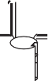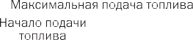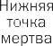
Рис. 2.89. Регулирование подачи топлива в ТНВД с рядным расположением плунжер- ных пар: 1 — из топливного канала; 2 — к форсунке; 3 — втулка; 4 — плунжер; 5 — нижняя регулирующая спиральная выемка; 6 — вертикальная канавка

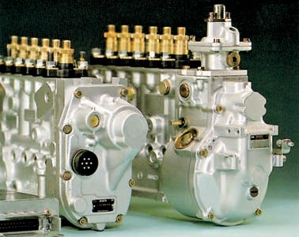

Рис. 2.90. Многоплунжерный рядный ТНВД

-





При изменении частоты вращения коленчатого вала необходимо изменять момент начала подачи топлива в цилиндры. С этой целью на кулачковом вале ТНВД установ- лена центробежная муфта опережения впрыскивания топлива. Внутри муфты имеют- ся грузики, которые при увеличении оборотов коленчатого вала расходятся под дей- ствием центробежных сил и проворачивают кулачковый вал по фазе относительно привода. Увеличение частоты вращения коленчатого вала двигателя приводит к бо- лее раннему началу впрыскивания, а уменьшение — к более позднему.

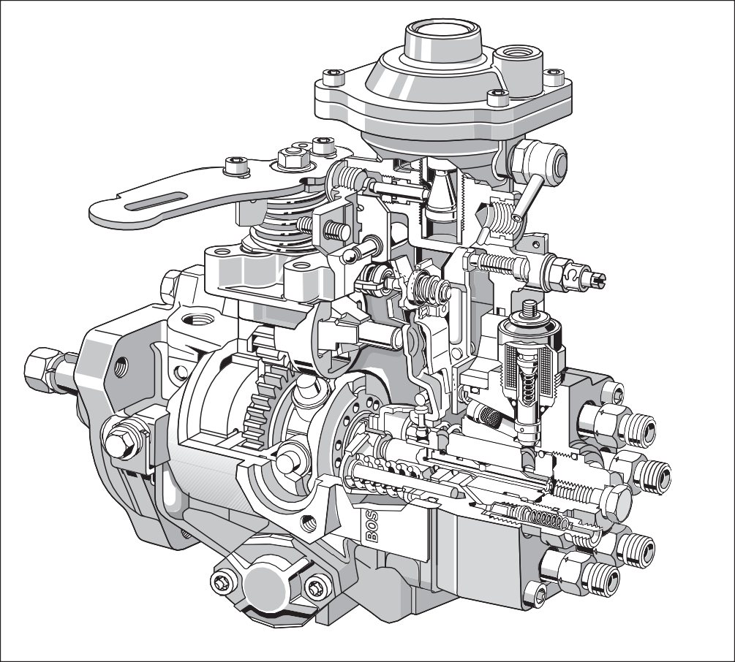

СИСТЕМА ПИТАНИЯ COMMON RAIL
Следующим шагом в развитии систем топливоподачи дизелей является система Common Rail (рис. 2.94). Ее особенностью стало использование аккумуляторного узла (резервуара), который содержит распределительный трубопровод (общая рампа), линии подачи топлива и форсунки. ЭБУ по заданной программе передает управляющий сигнал к соленоиду форсун- ки, которая подает топливо в камеру сгорания двигателя. Использование здесь принципа разделения узла, создающего давление (насос высокого давления), и узла впрыскивания (электромагнитная форсунка) обеспечивает повышение точности управления процессом сгорания, а также увеличение давления впрыскивания (рис. 2.95).

Систему Common Rail, разработанную фирмой Bosch, отличают следующие особен- ности:
- возможность установки системы без ра- дикального изменения конструкции са- мого дизельного двигателя;
- давление топлива поддерживается на необходимом уровне, независимо от час- тоты вращения коленчатого вала двига- теля. Это дает возможность увеличить величину крутящего момента при малых оборотах двигателя;
- управление системой осуществляется под контролем электроники, поэтому количе- ство впрыскиваемого в цилиндры топлива дозируется более точно. Это улучшает про- цесс сгорания и снижает расход топлива;

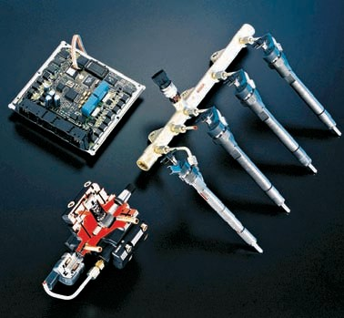
Рис. 2.94. Система Common Rail

- топливо впрыскивается под давлением около 135 МПа. Такое высокое давление обеспе- чивает получение очень мелко распыленного топлива, которое сгорает полнее и приво- дит к уменьшению вредных выбросов и снижению дымности отработавших газов. Еще более полное сгорание может быть обеспечено применением предварительного впры- ска или многократного впрыска в течение одного такта;
- организация процесса впрыска с помощью электроники дает возможность существенно снизить шумность дизеля;
В отличие от других систем питания дизелей, управляющих работой кулачковых механиз- мов, система Common Rail является аккумуляторной системой, в которой топливо находится под высоким давлением в аккумуляторном узле (Rail).
Система Common Rail состоит из трех основных частей: контура низкого давления, конту- ра высокого давления и системы датчиков.
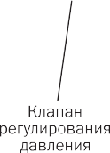
Рис. 2.95. Схема работы системы Common Rail

В контур низкого давления входят: топливный бак, подкачивающий насос, топливный фильтр и соединительные трубопроводы.
Контур высокого давления состоит из насоса высокого давления (заменяющего традици- онный ТНВД) с контрольным клапаном, аккумуляторного узла высокого давления (рампы) с датчиком, контролирующим в ней давление, форсунок и соединительных трубопроводов высокого давления. Аккумуляторный узел представляет собой длинную трубу с поперечно расположенными штуцерами для подсоединения форсунок и выполнен двухслойным (внут- ренний слой изготовлен из химически инертного материала).
Электронный блок управления системы Common Rail получает электрические сигналы от следующих датчиков: положения коленчатого вала, положения распределительного вала, пе- ремещения педали «газа», давления наддува, температуры воздуха, температуры охлаждаю- щей жидкости, массового расхода воздуха и давления топлива в аккумуляторном узле.
Датчики определяют значения соответствующих физических величин, а ЭБУ на основе полученных сигналов вычисляет необходимое количество подаваемого топлива, дает коман- ду на начало впрыска, определяет продолжительность открытия форсунки, корректирует па- раметры впрыска и управляет работой всей системы.
В контуре низкого давления подкачивающий насос засасывает топливо из бака, пропус- кает его через фильтр, в котором задерживаются загрязнения, и доставляет его к контуру высокого давления.
В контуре высокого давления насос высокого давления подает топливо в аккумулятор- ный узел, где оно находится при максимальном давлении 135 МПа с помощью контрольно- го клапана. Если контрольный клапан насоса высокого давления открывается по команде ЭБУ, топливо от насоса по сливному трубопроводу поступает в топливный бак. Каждая фор- сунка соединяется с аккумуляторным узлом отдельным трубопроводом высокого давления, а внутри форсунки имеется управляющий соленоид (электромагнитный клапан). При получе- нии командного электрического сигнала от ЭБУ форсунка начинает впрыскивать топливо в соответствующий цилиндр. Впрыск топлива продолжается до тех пор, пока электромагнит- ный клапан форсунки не отключится по команде блока управления, который определяет момент начала впрыска и количество топлива, получая данные от датчиков и сравнивая по- лученные значения со специальной программой, заложенной в памяти компьютера. Кроме того, блок производит постоянный контроль работоспособности системы.
Поскольку в аккумуляторном узле топливо находится при постоянном и высоком давле- нии, это дает возможность впрыска небольших и точно отмеренных порций топлива. По- явилась возможность впрыска предварительной порции топлива перед основной, что дает возможность значительно улучшить процесс сгорания.

УСТРОЙСТВО КОМПОНЕНТОВ СИСТЕМЫ COMMON RAIL
В качестве подкачивающего насоса используются электрические насосы, которые могут устанав- ливаться как внутри бака, так и в трубопроводе между баком и фильтром. Конструкция таких насо- сов сходна с электрическими бензонасосами, которые применяют в системах впрыска. При отклю- чении питания электродвигателя насоса топливо перестает поступать к двигателю и он глохнет.
Топливоподкачивающий насос объединяет в себе электродвигатель и роликовый насос. Топливо протекает через электродвигатель и охлаждает его. Насосы, расположенные внутри бака, лучше охлаждаются и, как правило, имеют меньшие размеры. На выходе из насоса имеется обратный клапан, необходимый для обеспечения стекания топлива из трубопрово- да обратно в бак. В системе могут использоваться и другие топливоподкачивающие насосы, например шестеренные.
Насос высокого давления этой системы располагается в подкапотном пространстве ав- томобиля, обычно в том же месте, где и ТНВД. Насос создает высокое давление, необходи- мое для впрыска топлива на всех режимах работы дизеля.


a
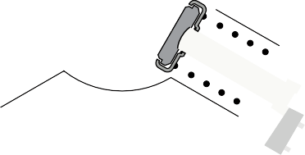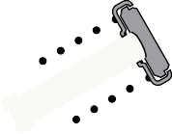
б
Рис. 2.96. Схема устройства ТНВД: а — продольный разрез: 1 — вал привода; 2 — эксцен- триковый кулачок; 3 — плунжер со втулкой; 4 — камера над плунжером; 5 — впускной кла- пан; 6 — электромагнитный клапан отключения плунжерной секции; 7 — выпускной клапан; 8 — уплотнение; 9 — штуцер магистрали, ведущей к аккумулятору высокого давления; 10 — кла- пан регулирования давления; 11 — шариковый клапан; 12 — магистраль обратного слива топлива; 13 — магистраль подачи топлива к ТНВД; 14 — защитный клапан с дроссельным от- верстием; 15 — перепускной канал низкого давления; б — поперечный разрез: 1 — вал при- вода; 2 — эксцентриковый кулачок; 3 — плунжер с втулкой; 4 — впускной клапан; 5 — вы- пускной клапан; 6 — подача топлива

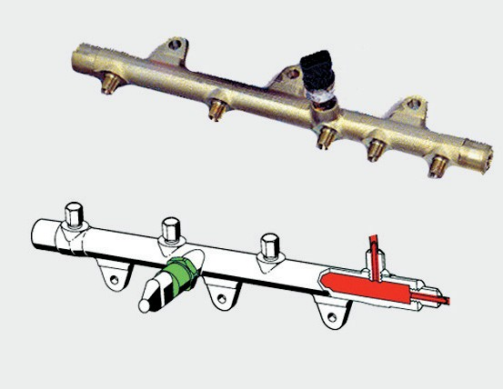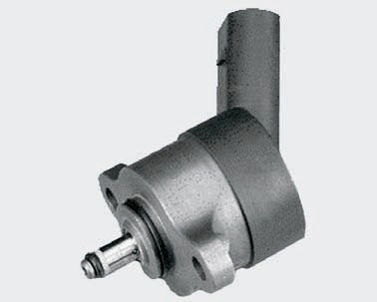

Рис. 2.97. Аккумуляторный узел системы Common Rail
Рис. 2.98. Клапан контроля давления

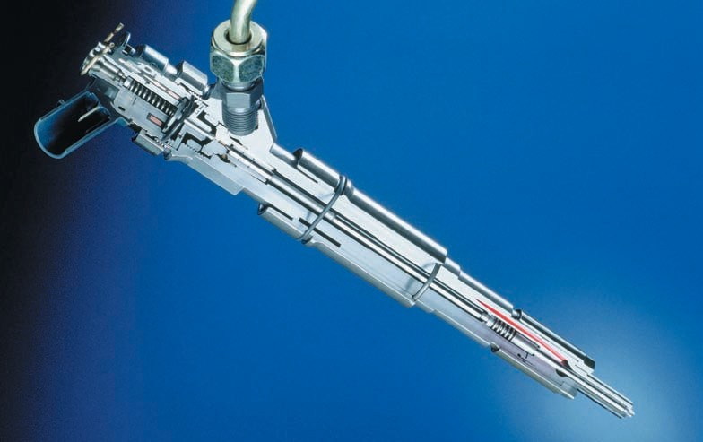
Рис. 2.99. Форсунки системы Common Rail дизеля BMW

Насос высокого давления (рис. 2.96) приводится в действие от коленчатого вала двига- теля посредством зубчатой, цепной или ременной передачи. Насос смазывается и охлажда- ется самим топливом. На входе в насос установлен предохранительный клапан, не допуска- ющий падения давления в системе.
Три плунжера приводятся в действие эксцентриком, установленным на вале насоса. При движении плунжера вниз под действием пружины открывается клапан и топливо заполняет пространство над плунжером. При ходе плунжера вверх клапан закрывается и топливо сжи- мается плунжером.
Аккумуляторный узел (рис. 2.97) является общим для всех цилиндров двигателя. Примене- ние аккумуляторного узла соответствующего объема снижает пульсации давления топлива. Для того чтобы максимально снизить пульсации давления, объем рампы должен быть как мож-

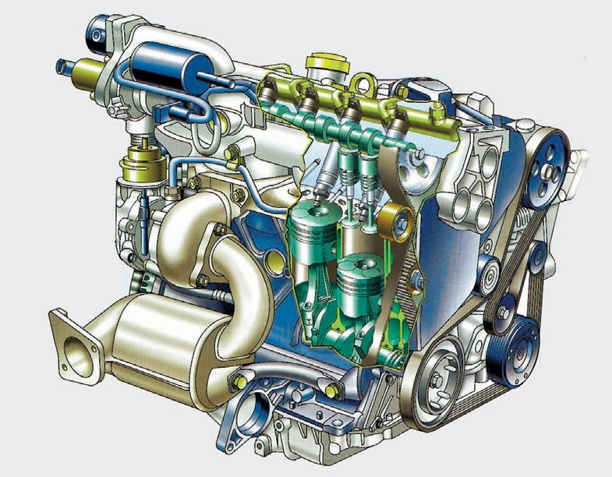
Рис. 2.100. Турбодизель Renault объемом 1,9 л с системой Common Rail был выпущен в 2000 г. Топливная рампа (обозначена желтым) установлена параллельно распреде- лительному валу

но большим, хотя, с другой стороны, это может привести к задержке при заполнении этого уз- ла топливом, а следовательно, к задержке пуска двигателя. В связи с этим конструкторам при- ходится идти на определенный компромисс. Изготавливается узел из высокопрочной стали.
Контрольный клапан давления (рис. 2.98) управляется компьютером, входящим в блок управ- ления, и поддерживает постоянное давление в аккумуляторном узле. Применяются два варианта установки клапана: на насосе высокого давления или непосредственно на аккумуляторном узле. Седло клапана закрыто шариком, на который с одной стороны воздействует давление то- плива, а с другой — суммарная сила от пружины сердечника клапана и электромагнита. Электромагнит управляется переменным током от блока управления. При увеличении давле- ния топлива сверх заданной величины клапан открывается и топливо сбрасывается в слив-
ную магистраль, уменьшая давление в аккумуляторном узле.
На основе сигнала от датчика давления ЭБУ определяет давление в аккумуляторном узле. В форсунках двигателя имеются электромагниты, которые управляют работой этих фор-
сунок, получая электрические сигналы от ЭБУ (рис. 2.99).
Распылитель форсунки закрыт иглой, которая прижимается к седлу распылителя за счет со- вместного действия усилия сжатия пружины и силы давления топлива. Электромагнитный кла- пан служит только для управления давлением топлива, и при подаче электрического тока на его обмотку уменьшает силу давления, препятствующую поднятию иглы форсунки и началу процесса впрыска. При отключении электромагнита форсунка закрывается и впрыск топлива прекращается. Топливо, просачивающееся из форсунки, попадает в сливную магистраль.

В последнее время все большее применение на грузовых автомобилях и автобусах нахо- дит система подачи топлива HEUT (Hydraulically Actuated Unit Ignition) — электронная гидра- влическая система впрыска. Основным узлом системы HEUT является насос-форсунка; кулачковый вал привода исполнительных механизмов насос-форсунок здесь заменен гидро- приводом. Масло подается в насос-форсунку по специальной магистрали из системы смаз- ки двигателя под давлением около 25 МПа. Попадая в насос-форсунку, масло воздействует на соответствующий масляный плунжер, перемещающий топливный плунжер. Этот плунжер из-за своего меньшего диаметра создает высокое давление впрыска (свыше 160 МПа), что дает возможность добиться лучшего распыления топлива и оптимизации его смешивания с воздухом. В отличие от других систем давление в системе HEUT абсолютно не зависит от ча- стоты вращения двигателя и обеспечивает подачу топлива в камеру сгорания в нужный мо- мент времени и в оптимальном количестве.

§ 15
СИСТЕМА ПИТАНИЯ ГАЗОВЫМ ТОПЛИВОМ

Двигатели газобаллонных автомобилей могут работать на различных природных и промыш- ленных газах, которые могут находиться как в сжатом, так и в сжиженном виде в специаль- ных баллонах.
В основном в качестве такого газа используется метан. В баллонах сжатый газ находит- ся под давлением порядка 20 МПа.
Сжиженный газ — это, как правило, смесь пропана и бутана, находится в жидком состоянии в баллоне при более низком давлении порядка 1,6–2 МПа. Сжиженный газ в баллоне не должен занимать весь объем, часть газа должна находиться в газообразном состоянии, чтобы не произошло разрушения баллона при увеличении объема жидкости вследствие нагрева.
По сравнению с жидким нефтяным топливом газ обладает некоторыми преимуществами при использовании его в качестве топлива для ДВС. Во-первых, газ дешевле жидкого топли- ва. Во-вторых, он лучше смешивается с воздухом, образуя однородную горючую смесь, и обеспечивает более полное сгорание, поэтому в отработавших газах газобаллонных авто- мобилей содержится меньше вредных веществ. Кроме того, газ в отличие от бензина не раз- жижает моторное масло, а это гарантирует уменьшение износа деталей двигателя. Антидето- национная стойкость газа выше, чем бензина. В то же время смесь газа с воздухом имеет меньшую теплоту сгорания и стандартный двигатель при работе на газе будет иметь мень- шую мощность, чем тот же двигатель при работе на жидком топливе. Несмотря на некоторые недостатки, газобаллонные автомобили получают все большее распространение в мире.
Перед тем как подать газ в камеру сгорания, нужно снизить его давление, для чего ис- пользуют специальные редукторы. Сжиженный газ предварительно переводится в газооб- разное состояние с помощью испарителя — специального теплообменника, подключенного к системе охлаждения двигателя.
Все больше известных производителей автомобилей серийно выпускают модели, пред- назначенные для эксплуатации на двух видах топлива — жидком и газообразном (Volvo, BMW, FIAT, Rover и др.). На этих автомобилях параллельно устанавливаются две системы пи- тания — для жидкого топлива и для газа (рис. 2.101). Водитель может с помощью контроль- ного устройства переключать работу двигателя на тот или другой вид топлива и определять остаток любого топлива с помощью контрольных приборов.

